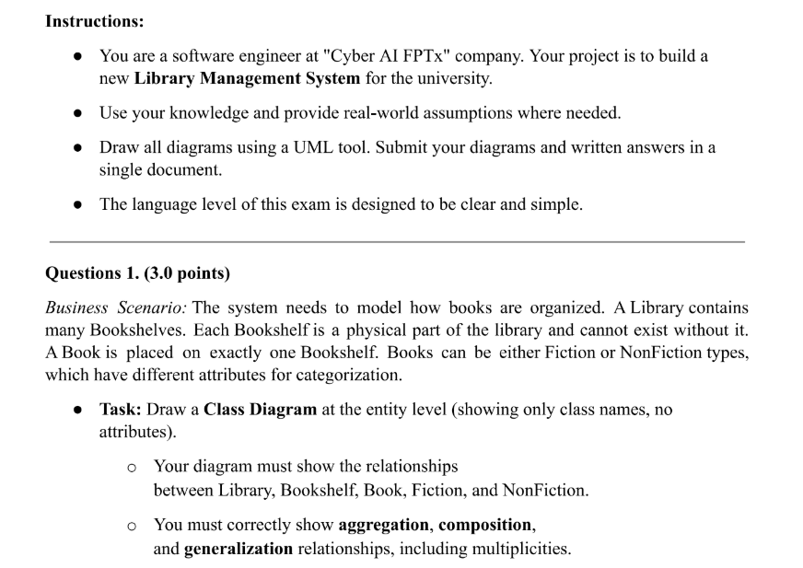
Library → Bookshelf : Composition
Bookshelf → Book : Aggregation
Book —> Fiction : Generalization
Book —> Nonfonfiction : Generalization
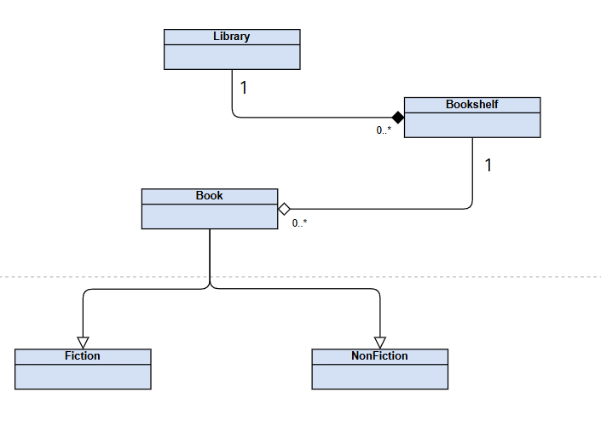

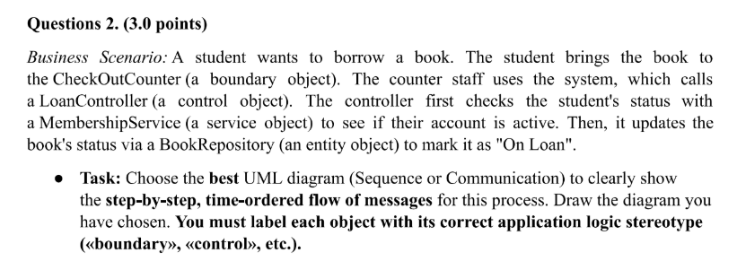
⇒ Sequence
Student (actor)
CheckOutCounter <<boundary>> : UI tương ttác giua user vs system
LoanController <<control>> : Điều phối
MembershipService <<service>> : Kiểm tra trạng thái của sinh viên
BookRepository <<entity>> : cập nhật thông tin trạng thái

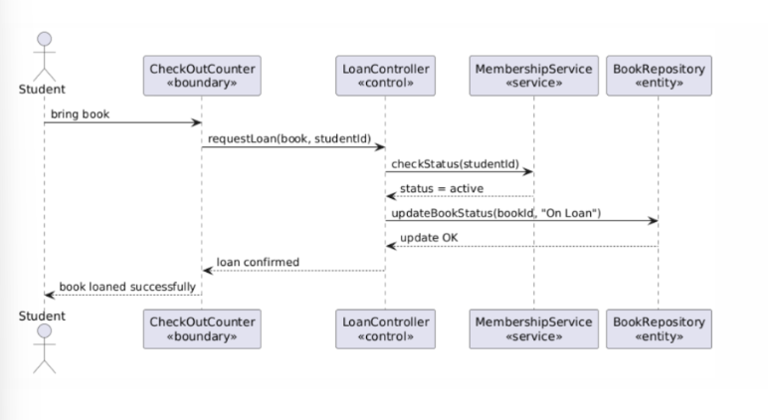
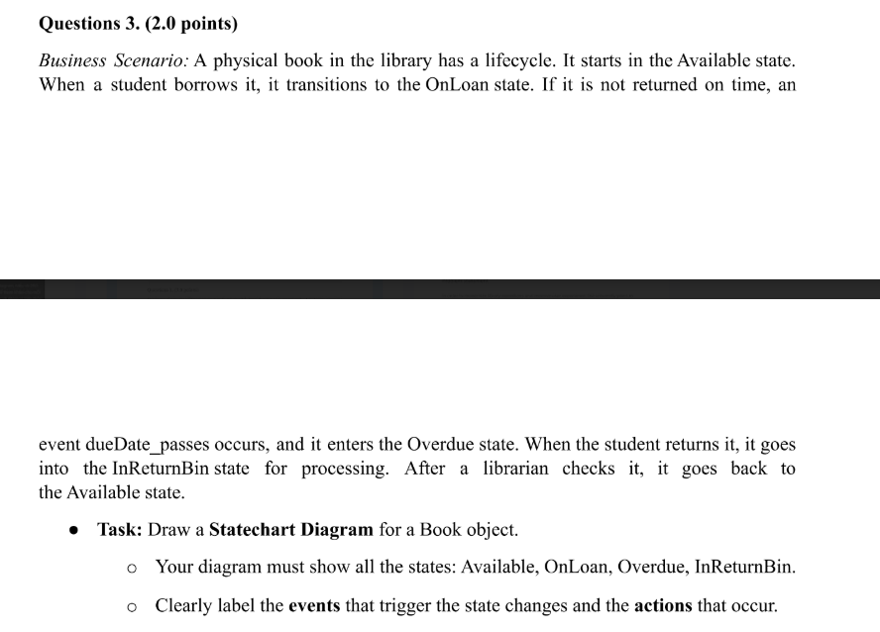
Available (borrow() )⇒ OnLoan ( dueDate_pases )⇒ Overdue ( return() )⇒ InreturnBin ⇒ () Available
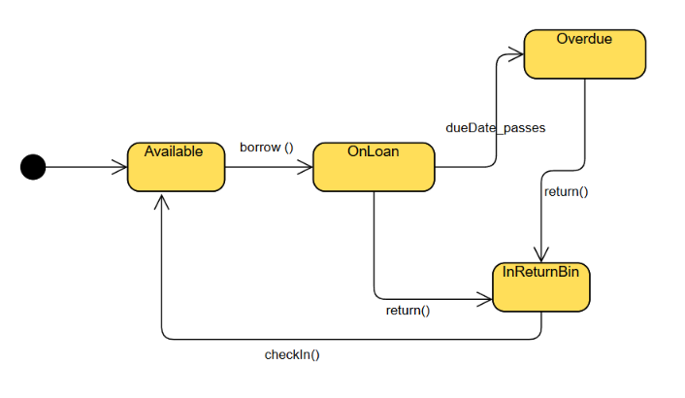
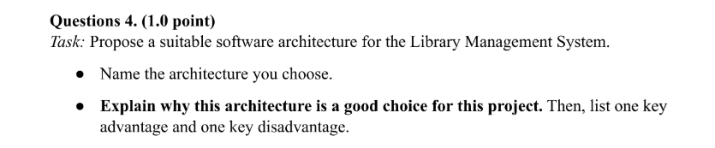

Đặc điểm hệ thống | Kiến trúc phù hợp | Vì sao
Nhiều chức năng, dễ bảo trì, chia lớp rõ ràng  ⇒ Cần lấy ra lấy vào database nhanh , quản lý dữ liệu hợp lý | Layered (n-tier) | Tách UI, logic, database giúp dễ mở rộng và bảo trì
Nhiều client truy cập server qua mạng | Client–Server | Phân tách máy khách và máy chủ dễ triển khai
Hệ thống lớn, dễ mở rộng độc lập từng module | Microservices | Dễ triển khai riêng biệt, update không ảnh hưởng toàn hệ thống
Giao tiếp qua sự kiện, realtime  => Chuyền tiền , chart , lái ô tô | Event-Driven | Phản ứng tốt với các sự kiện nhanh (ví dụ: trả sách, cảnh báo quá hạn)
Ứng dụng nhỏ, ít tính năng  => project blogger | Monolithic | Triển khai nhanh, ít chi phí
Ứng dụng web có xử lý nghiệp vụ  Bán hàng onl , quản lý kho , | MVC (Model–View–Controller) | Phù hợp với app có giao diện và logic rõ ràng
Xử lý luồng dữ liệu tuần tự (ETL, xử lý dữ liệu lớn)  quản lý trạng thái của 1 hàng ship | Pipe and Filter | Dễ gỡ lỗi, theo dõi qua từng bước xử lý

Chosen Architecture : Layered Architecture (3-tier)
Explanation : This architecture divides the system into multiple layers: presentation (UI), business logic, and data access. It is suitable for the Library Management System because the system has clear separations of concern—user interactions (like borrowing books), processing rules (checking book availability, validating users), and database operations (updating book status).

Advantage : Easy to maintain and scale the system by modifying or replacing individual layers independently.

Disadvantage : May introduce performance overhead due to communication between layers.
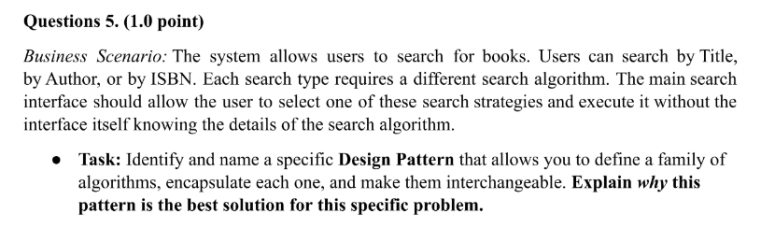
“Search”
Chosen Design Pattern: Strategy Pattern
Explanation: The Strategy Pattern defines a family of algorithms (in this case, search by Title, Author, or ISBN), encapsulates each one, and makes them interchangeable. The search interface can dynamically select and execute the appropriate search algorithm at runtime without knowing the internal implementation.
This is the best pattern for the problem because it:
- Promotes flexibility and reusability.
- Allows adding new search strategies (e.g., search by category) without modifying existing code.
- Supports the Open/Closed Principle in SOLID (open for extension, closed for modification).

Design Pattern | Dấu hiệu nhận biết trong đề (Keyword) | Khi nào dùng
Strategy | “define a family of algorithms”, “interchangeable”, “choose behavior at runtime” | Có nhiều thuật toán hoặc hành vi tương tự nhau và muốn hoán đổi linh hoạt.
Observer | “when one changes, others are notified”, “event-driven” | Khi một đối tượng thay đổi và cần thông báo cho các đối tượng liên quan.
Factory Method | “create objects without specifying the exact class” | Khi cần ẩn đi quá trình tạo đối tượng, và để con lớp con tự quyết định loại object.
Singleton | “only one instance”, “shared resource”, “global access” | Khi cần một đối tượng duy nhất, ví dụ: ConfigManager, Logger, DataConnection
Decorator | “add responsibilities dynamically”, “wrap existing objects” | Khi muốn mở rộng chức năng mà không thay đổi code gốc.
Adapter | “make incompatible interfaces work together” | Khi muốn tương thích 2 giao diện không khớp.
Facade | “provide simplified interface to a complex system” | Khi có hệ thống phức tạp nhưng cần 1 API đơn giản cho người dùng cuối.

